11/2003 Nouvelle Calédonie CORRECTION © http://labolycee.org Calculatrice interdite
EXERCICE III .DE L’INFLUENCE DES CONDITIONS INITIALES SUR LE COMPORTEMENT D’UN SYSTÈME (5,5 pts)
Partie 1 : Un système physique
x
y
v_{0y}
O
v_{0x}
α

1.
v_{0x} = v₀ . cos α
v_{0y} = v₀. sin α

2. D'après l'énoncé, la portée D = . Plusieurs réponses sont possibles.
D en fonction de v_{0y}:  on remplace v₀ par :  soit D = =  alors D = expression (1) | D en fonction de v_{0x}:  on remplace v₀ par :  soit D =  alors D = expression (2)
D en fonction des deux coordonnées du vecteur vitesse initiale:
D = =
D = expression (3)

D'après l'énoncé, la flèche H =
H en fonction de v_{0y}:  on remplace v₀ par  H =  alors H = expression (4) | H en fonction de v_{0x}:  on remplace v₀ par  H =  alors H = expression (5)
3. Nouvelle flèche H₁
Sur la figure 2, on remarque que v_{1y} = 2v_{0y} et que v_{0x} = v_{1x}
Utilisons l'expression (4)  H₁ = avec v_{1y} = 2v_{0y}  H₁ = = on remarque H₁ = 4H | Utilisons l'expression (5)  H₁ =  tanα₁ = v_{1y} / v_{1x} = 2 v_{0y} / v_{0x} = 2 tanα et v_{0x} = v_{1x},  H₁ = , on retrouve aussi H₁ = 4H.
Nouvelle portée D₁
Utilisons l'expression (1) D₁ =  Avec v_{1y} = 2v_{0y} et tan α₁= 2 tan α ,  alors D₁ = on obtient D₁ = 2D | Utilisons l'expression (2) D₁ =  Avec v_{1x} = v_{0x} et tan α₁ = 2 tanα,  alors D₁ = on obtient D₁ = 2D
Utilisons l'expression (3) D₁ = , avec v_{1x} = v_{0x} et v_{1y} = 2v_{0y}
D₁ = = donc D₁ = 2D
La forme de la trajectoire est parabolique. Dessinons une parabole qui doit:
- être tangente au vecteur vitesse initiale pour x = 0 et y = 0;
- couper l'axe des abscisses pour x = D₁ = 2D;
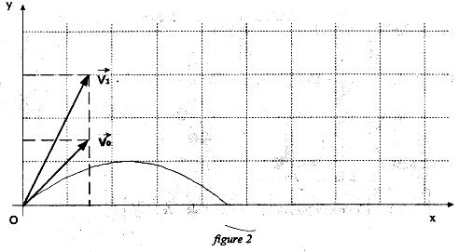
- avoir pour sommet y = H₁ = 4H. L'énoncé précise que la hauteur maximale atteinte par la balle (flèche) correspond à l'abscisse égale à la moitié de la portée du lancer. Donc pour y = H₁, alors x = =D.
D₁ = 2D
H₁ = 4H

4. Sur la figure 3, on remarque que v_{2y} = v_{0y} et que v_{2x} = 2v_{0x} .
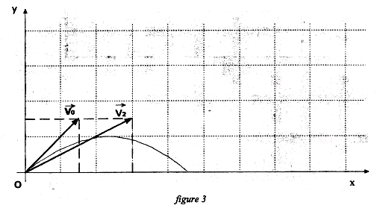
On utilise l'expression (3)
D₂ = =
donc D₂ = 2D

On utilise l'expression (4)
avec v_{2y} = v_{0y}
H₂ = = H =

5. Même angle de tir mais en frappant plus fort : donc la valeur v₀ est plus élevée mais α n'est pas modifié.
D'après l'énoncé, on sait que portée D = et flèche H =
donc D et H seront plus élevées.
Partie 2 : Un système chimique

1. Le quotient de la réaction Ag⁺_{(aq)} + Fe²⁺_{(aq)} = Ag_{(s)} + Fe³⁺_{(aq)}
a pour expression : Q_{r} =

2. À l’état initial, Q_{ri} =
Q_{r,i} = = 10

3. On a Q_{ri} > K, le système évolue donc dans le sens inverse.

4. On peut écrire les demi-équations suivantes :
Ag_{(s)} = Ag⁺_{(aq)} + e– : il y a libération d’électrons (oxydation),
l’électrode d’argent constitue le pôle négatif de la pile.

Fe³⁺_{(aq)} + e– = Fe²⁺_{(aq)} : des électrons sont consommés par les ions Fe³⁺_{(aq)} (réduction),
l’électrode de platine constitue le pôle positif de la pile.

5. On calcule le nouveau quotient de réaction :
Q_{ri} ' =
Q_{r,i} ' = = 1,0
Q_{ri} ' < K, le système évolue dans le sens direct, donc les demi-équations sont inversées et la polarité de chaque électrode change.
On peut écrire les demi-équations suivantes :
Ag⁺_{(aq)} + e– = Ag_{(s)} : il y a consommation d’électrons (réduction),
l’électrode d’argent constitue le pôle positif de la pile.

Fe²⁺_{(aq)} = Fe³⁺_{(aq)} + e– : des électrons sont libérés (oxydation),
l’électrode de platine constitue le pôle négatif de la pile.

